LOSTALLO

5 ½-Zimmer-Einfamilienhaus mit Pergola

an sehr ruhiger und sonniger Aussichtslage

…………………………..……………………………………………..……………….…………………………………….

Casa di 5 ½ locali con pergola

posizione molto tranquilla, soleggiata e bella vista

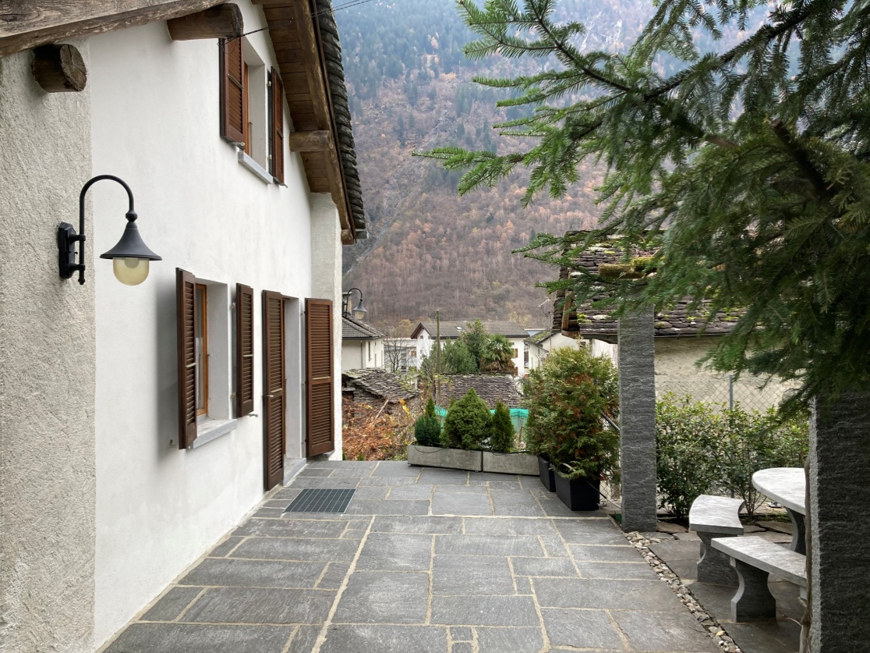

4180/3616

Fr. 575‘000.--

Standort | Umgebung

Eckdaten | Ausstattung

Einheiten: 5 ½-Zimmer-Haus
Grundstückfläche: 273m2
Wohnfläche: 160m2
Kubatur: 815 m3
Garten: Pergola
Etagen: 3
Baujahr: 1990
Zustand: sehr gut
Heizung: Elektro
Bodenbeläge: Platten
Zweitwohnsitz: ja
Parkplatz: 2 Aussenplätze

6558 Lostallo, Cà di Piva 46

Region: Misox
Lage: sonnig und sehr ruhig
Aussicht: schöner Ausblick
Schulen: ja
Einkauf: ja
öffentlicher Verkehr: 200m
Distanz nächste Stadt: 23km
Distanz Autobahn: 1km

Beschreibung

Dieses 5 ½-Zimmer-Einfamilienhaus liegt an sehr ruhiger, sonniger und zentraler Lage in Lostallo an der Via Cà di Piva 46 im Misox.

Das Gebäude wurde ca. 1990 erstellt und befindet sich in einem guten baulichen Zustand. Der Innenausbau ist sehr schön gestaltet und bietet ein hohes Wohnambiente im rustikalem Stil.

Das Haus besteht im unteren Geschoss mit normalem Lichteinfall und eigenem Eingang aus einem Wohnraum mit Kamin, zwei Zimmern und einer Dusche/WC. Im Erdgeschoss sind der Eingangsbereich, der Wohn-/Essraum mit Cheminée, die Küche, ein Essraum und ein separates WC eingebaut. Das Dachgeschoss besteht aus einem Schlafzimmer und einem grossflächigen, luxuriösen Bad/WC. Der Aussenbereich bildet eine kleine Rasenfläche mit einer Pergola mit Steintischgruppe. Ein schöner Ausblick erstreckt sich auf das Dorf, ins Tal und auf die umliegenden Berghänge.

Die Liegenschaft kann als Feriensitz oder als Wohndomizil genutzt werden. Hier findet man viele Ausflugsmöglichkeiten und der Sommer- und Wintersportort San Bernardino ist 15 Autominuten entfernt.

Die Liegenschaft ist gut mit dem Auto erreichbar. Es stehen zwei Aussenparkplätze zur Verfügung. Die Autobahn A13 ist 1 km entfernt. Nach Bellinzona sind es 20 Minuten Fahrzeit und nach Lugano und Locarno mit ihren Seen 40 Minuten. Im Dorf gibt es Schulen und einen Laden. Im nahen Roveredo sind dann weitere Einkaufsgeschäfte.

Highlights

- Sehr ruhige, sonnige, zentrale Lage
- Grossflächiger, praktischer Grundriss
- Schöner, rustikaler Ausbau
- Pflegeleichter Aussenbereich mit Pergola
- somit interessante Renditeanlage
- Nähe zum OeV und zur Autobahn A13
Posizione | Dintorni

Dati salienti

Unità: casa di 5 ½ locali
Area di proprietà: 273m2
Spazio vitale: 160m2
Cubatura: 815 m3
Giardino: Pergola
Piani: 3
Anno di costruzione: 1990
Condizione: molto buona
Riscaldamento: elettrico
pavimenti: Piastrelle
Seconda casa: sì

6558 Lostallo, Cà di Piva 46

Regione: Misox
Posizione: soleggiata e molto tranquilla
Vista: bella vista
Scuole: sì
Shopping: sì
trasporto pubblico: 200m
Distanza dalla prossima città: 23km
Distanza autostrada: 1km

Descrizione dell’immobile

Questa casa indipendente di 5 ½ locali si trova in una posizione molto tranquilla, soleggiata e centrale a Lostallo in Via Cà di Piva 46 nel Misox.

L'edificio è stato costruito intorno al 1990 ed è in buone condizioni strutturali. L'interno è decorato molto bene e offre un ambiente di vita alta in stile rustico.

La casa è composta al piano inferiore con luce normale e ingresso proprio da un soggiorno con camino, due camere e una doccia/toilette. Al piano terra c'è l'ingresso, il soggiorno/sala da pranzo con camino, la cucina, una sala da pranzo e un WC separato. La mansarda è composta da una camera da letto e da un grande e lussuoso bagno/WC. L'area esterna forma un piccolo prato con una pergola con gruppo di tavoli in pietra. Una bella vista si estende sul villaggio, nella valle e sui pendii delle montagne circostanti.

La proprietà può essere utilizzata come casa di vacanza o come residenza. Ci sono molte possibilità di escursioni e la stazione di sport estivi e invernali di San Bernardino è a 15 minuti in macchina.

La proprietà è facilmente accessibile in auto. Ci sono due posti auto esterni disponibili. L'autostrada A13 si trova a 1 km. Bellinzona è a 20 minuti di macchina e Lugano e Locarno con i loro laghi a 40 minuti. Ci sono scuole e un negozio nel villaggio. Nella vicina Roveredo ci sono altri negozi.

Highlights

- Posizione molto tranquilla, soleggiata e centrale
- Pianta spaziosa e pratica
- Bella finitura rustica
- Area esterna di facile manutenzione con pergola
- Quindi un investimento dal rendimento interessante
- Vicino ai trasporti pubblici e all'autostrada A13
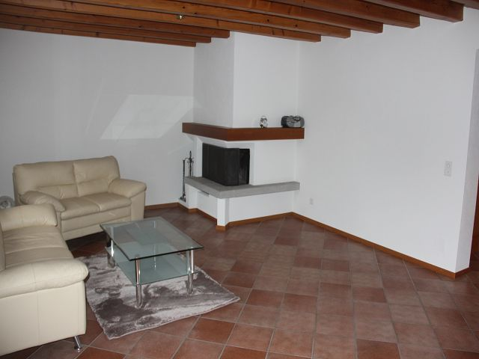

Wohnraum / soggiorno

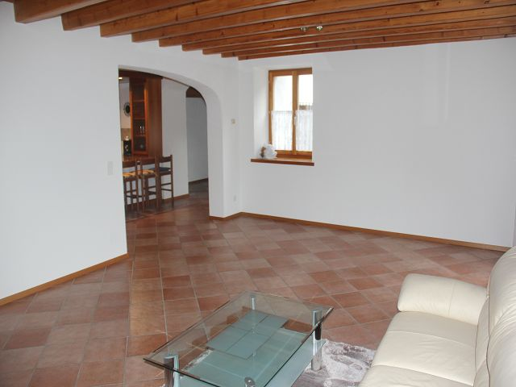

Wohnraum / soggiorno

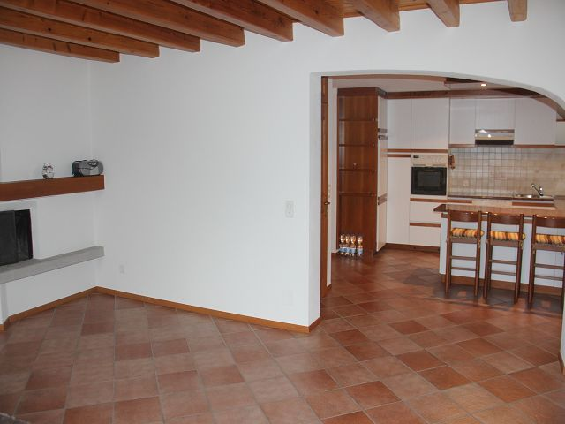

Wohnraum mit Küche / soggiorno con cucina
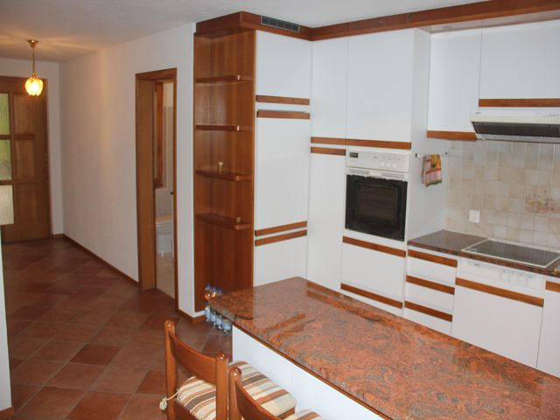

Küche und Atrio / cucina e atrio

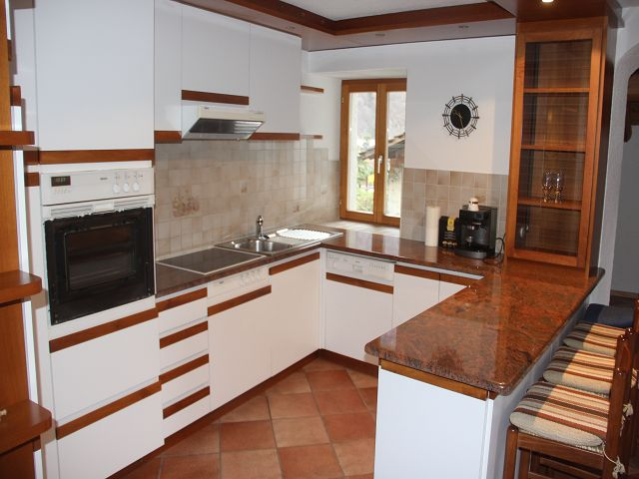

Küche / cucina

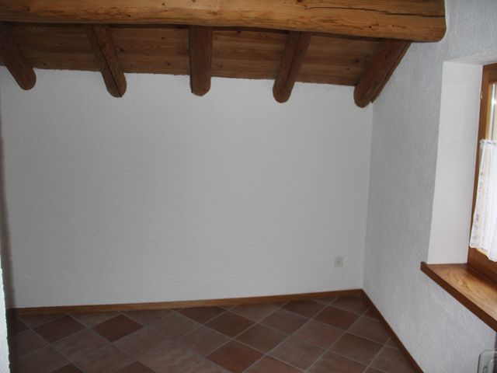

Essraum / pranzo
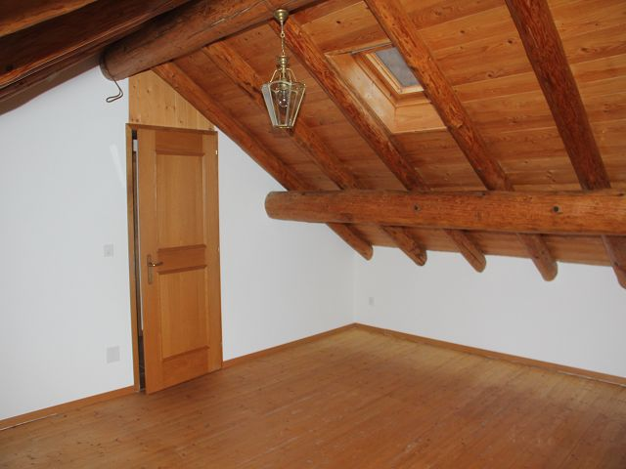

Dachraum / camera sotto tetto

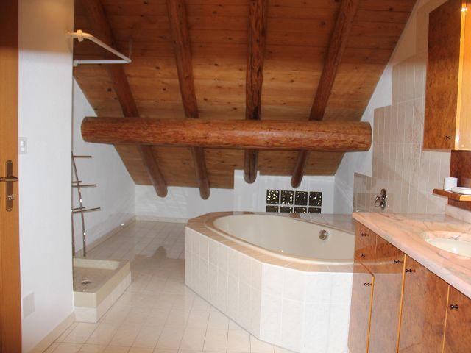

Bad / bagno

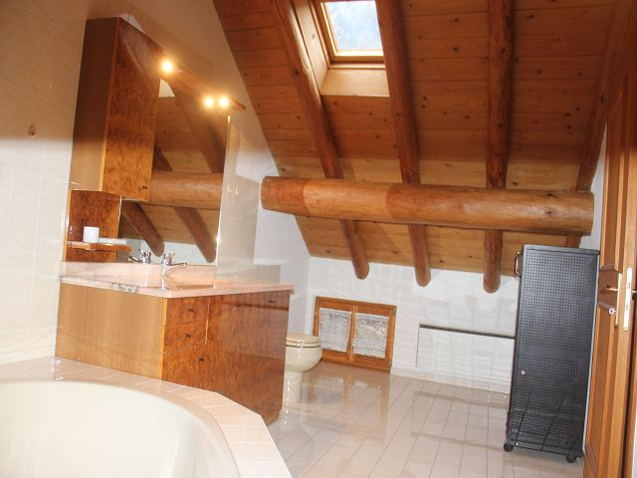

Bad / bagno
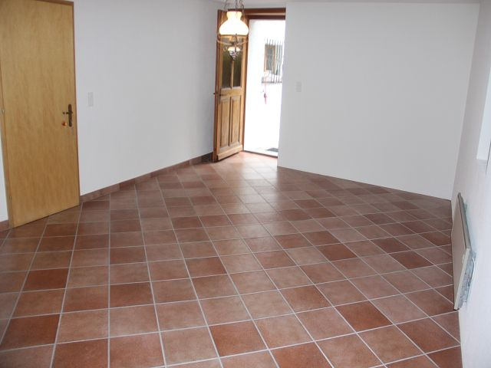

Wohnraum unten / soggiorno sotto

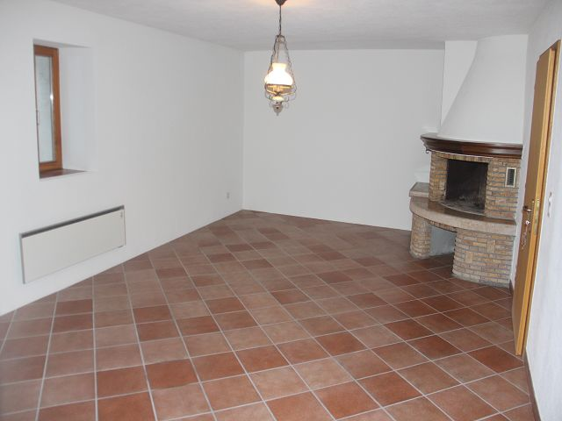

Wohnraum unten / soggiorno sotto

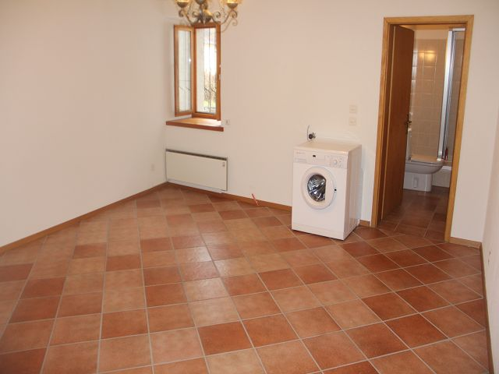

Zimmer mit Dusche unten / camera con doggia sotto
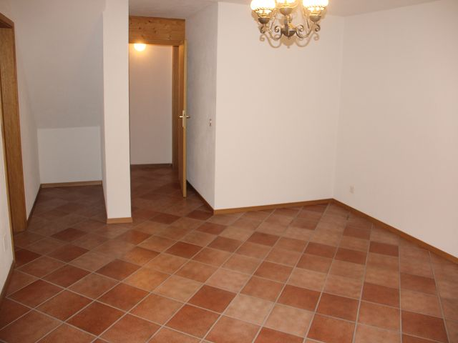

Zimmer unten / camera sotto

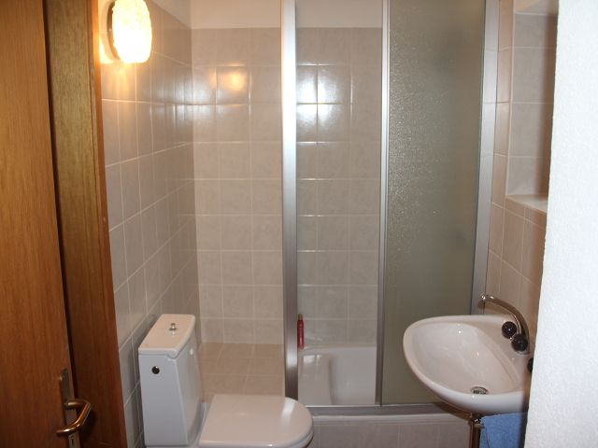

Dusche unten / doccia sotto

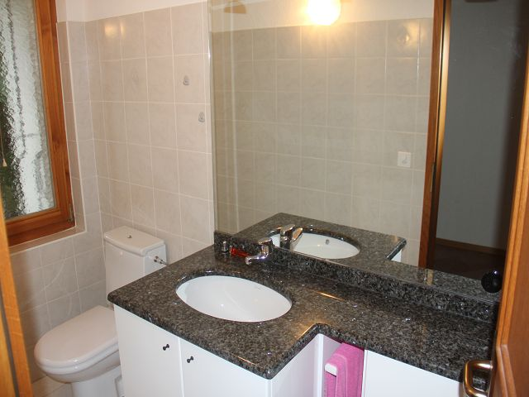

Sep. WC im EG / WC nel PT
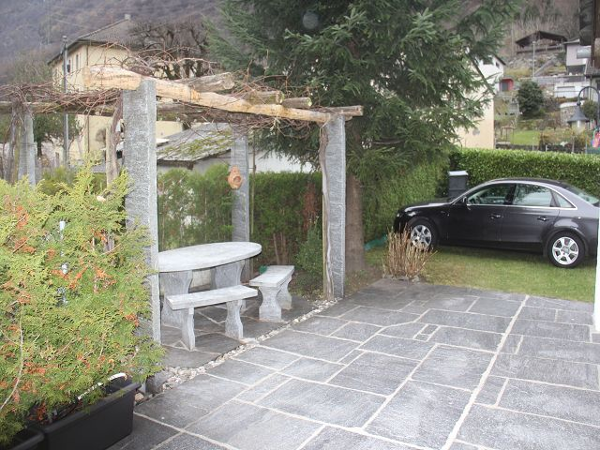

Pergola

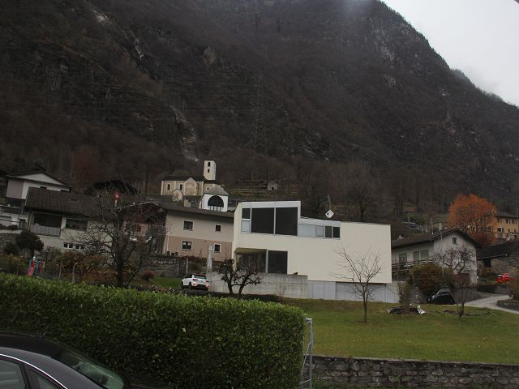

Nordblick / nord

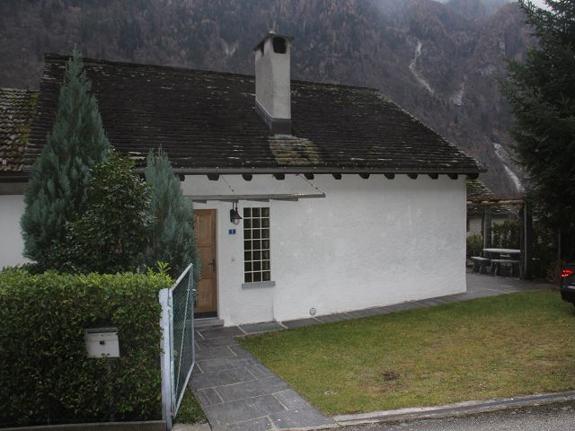

Hauseingang mit Parkplatz / entrata con posteggi

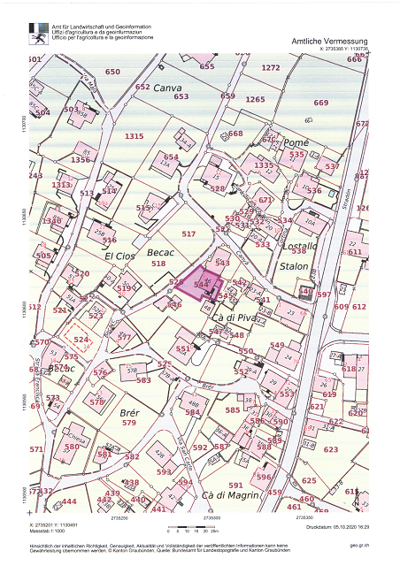

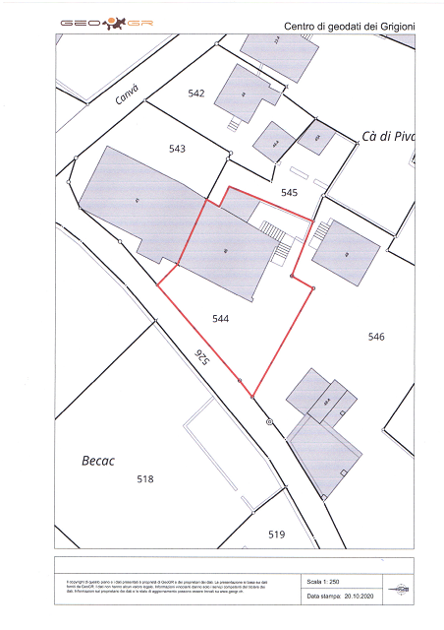
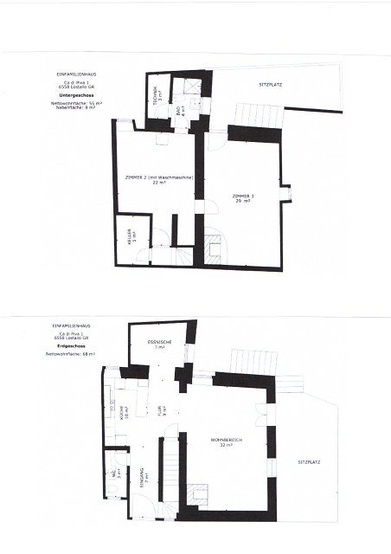

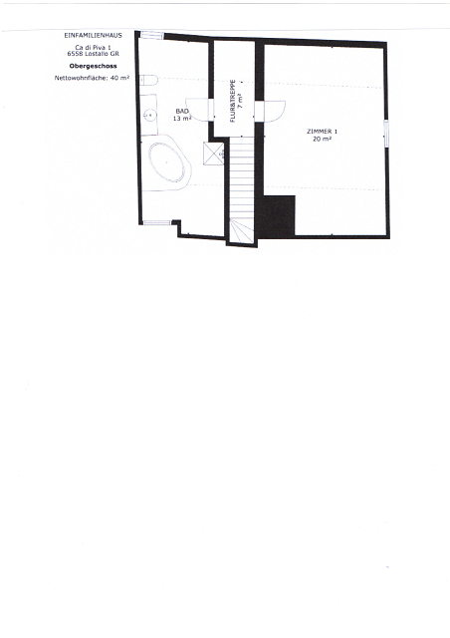

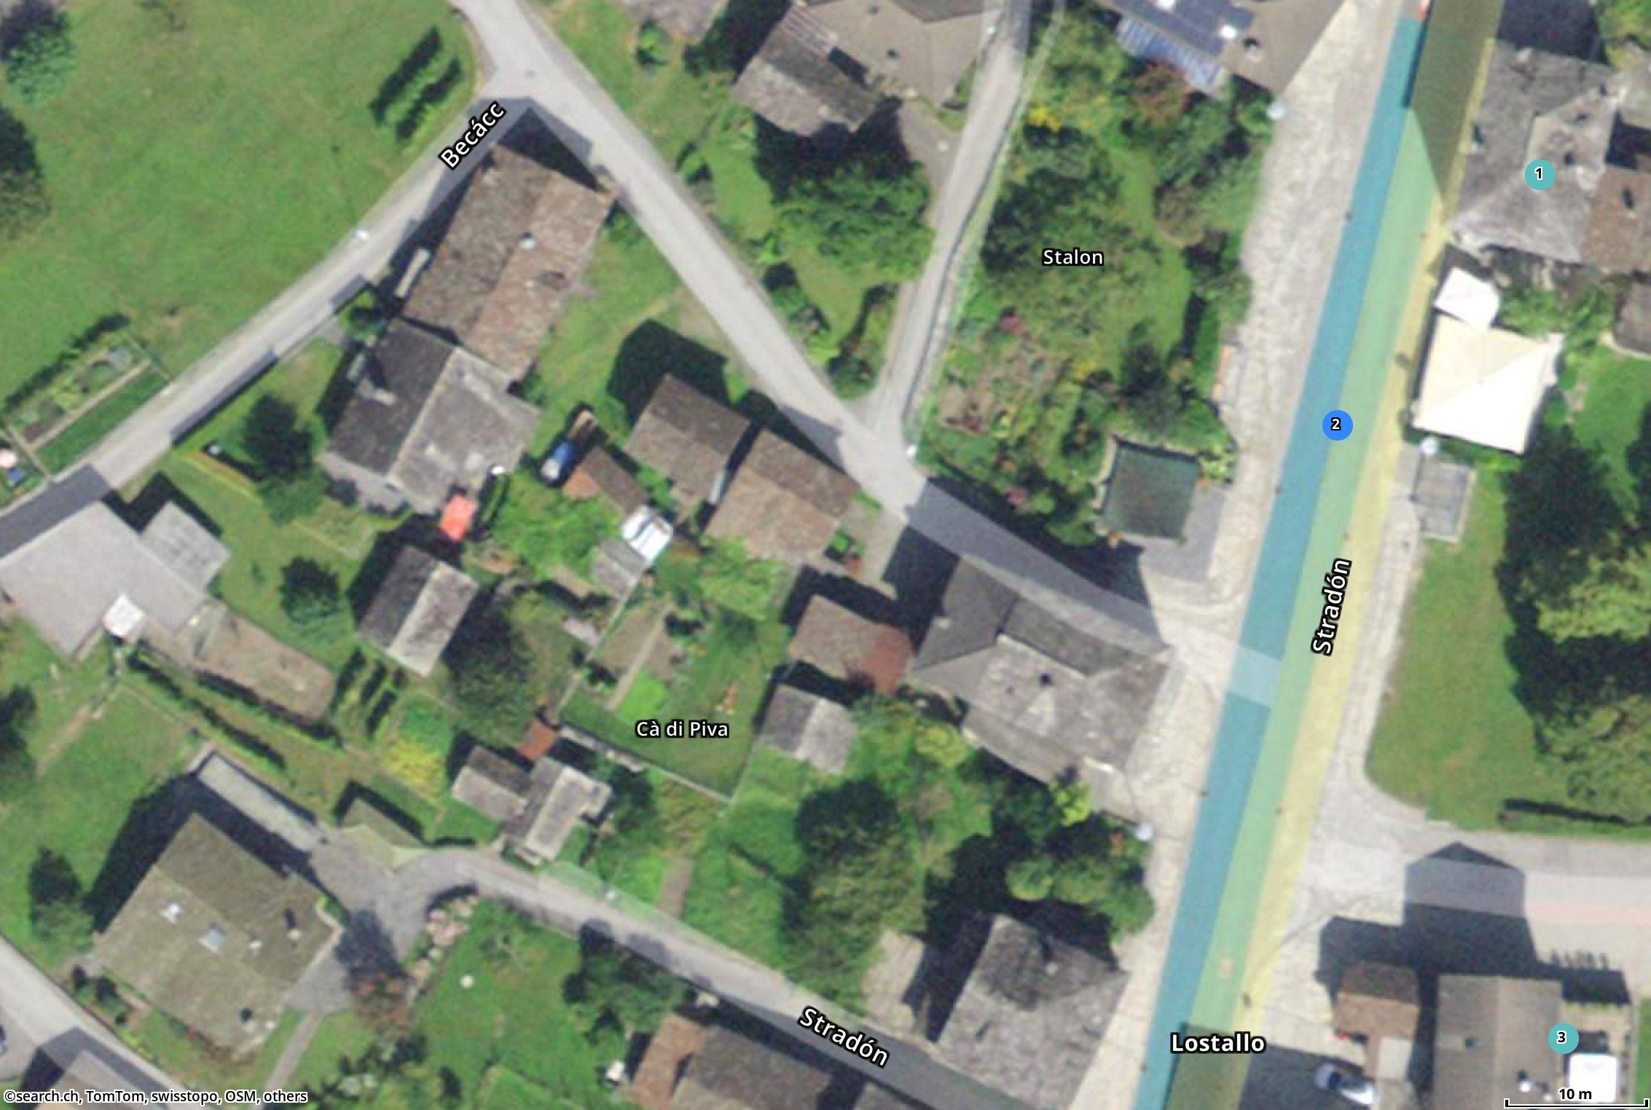

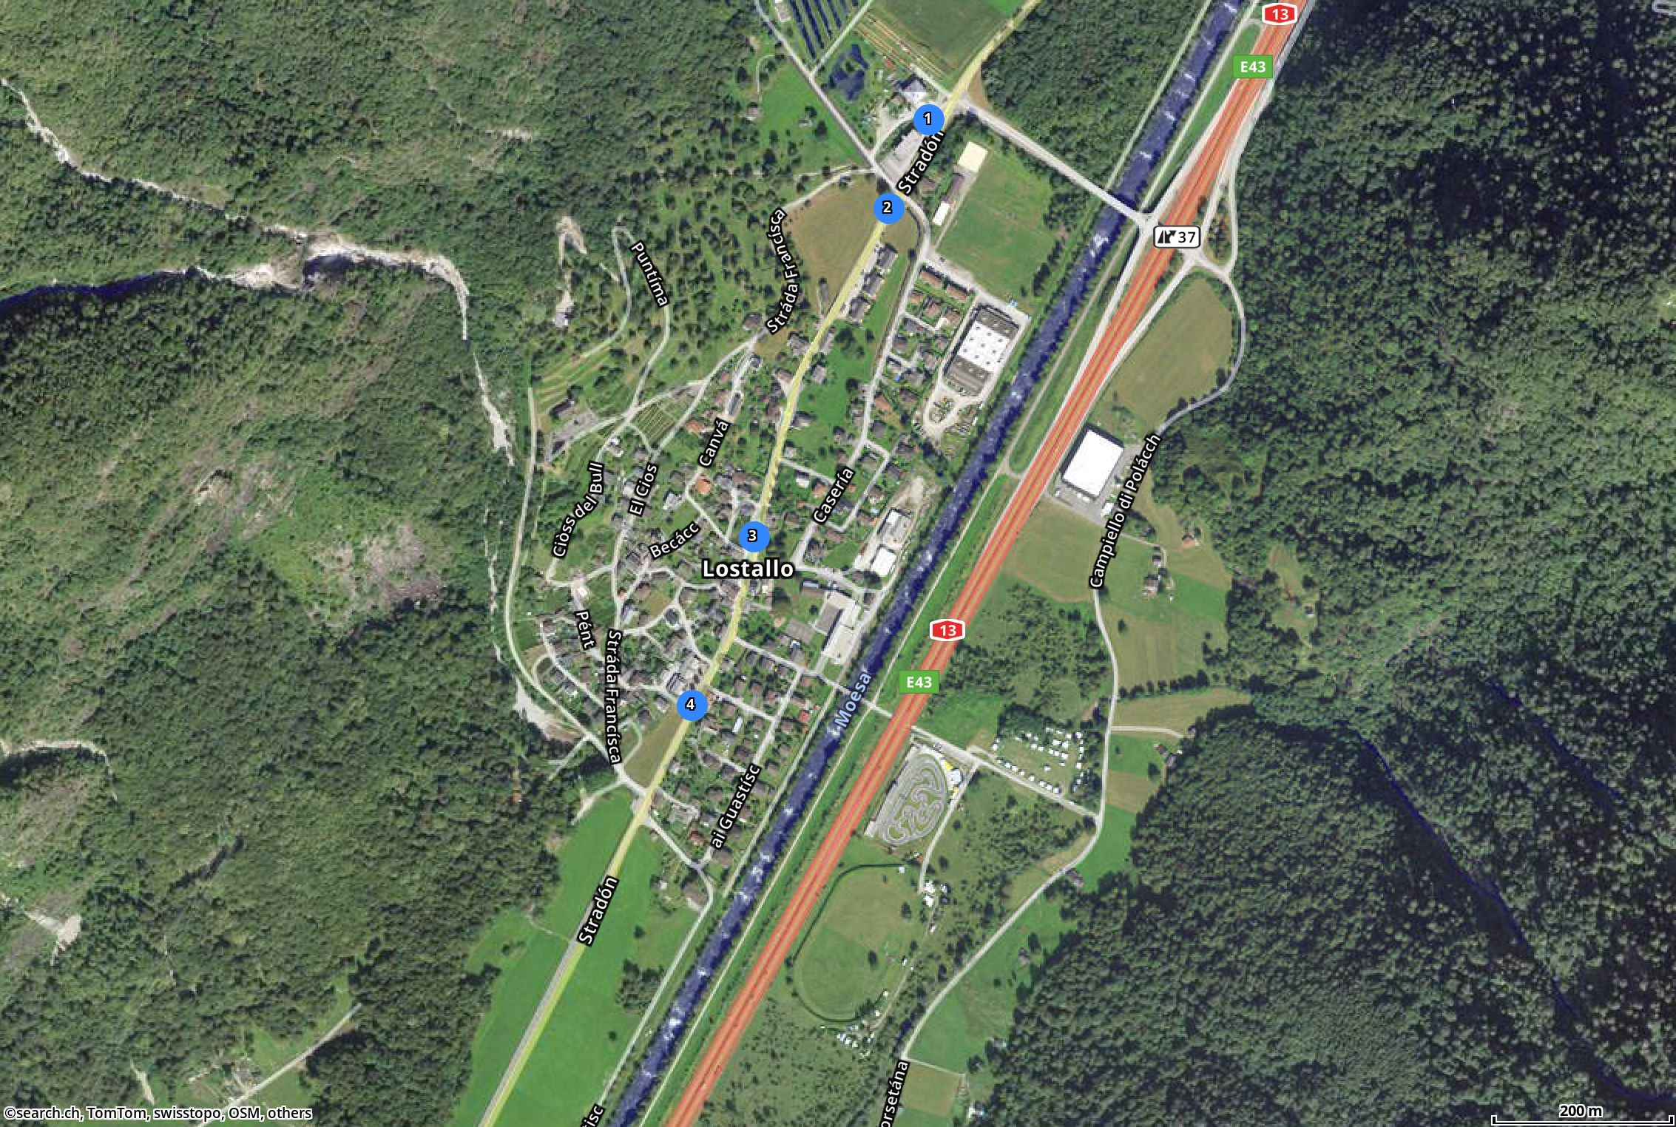

TICINO | Ascona

GRIGIONI | Lostallo

